**Пізнавальна гра.**

***Тема. «Доти буде Україна, поки будуть козаки!»***

**Мета:** ознайомити учнів зі традиціями й побутом козаків, з устроєм Запорозької Січі; згадати основні поняття пов’язані з темою; на прикладах козацьких звичаїв виховувати в учнів любов і повагу до рідної історії, патріотизм; розвивати в учнів уяву і творчі здібності, уміння аналізувати текстові та візуальні історичні джерела; сприяти розвитку гармонійних, інтелектуально і духовно багатих особистостей.

**Обладнання:** українські костюми, книги про козацтво, ікона Пресвятої Богородиці, свічка, скатертини, картки з завданням.

**Коментар:** для проведення заходу вчитель заздалегідь обирає дві команди хлопчиків і дві команди дівчат – вболівальниць. Команди повинні підготувати до виховного заходу плакати-емблеми , девіз і назву команди. Для проведення заходу учитель підготовлює презентацію.

Хід виховного заходу

У класній кімнаті стоять столи для команд і вболівальників , а також стіл для журі. Дещо в стороні – стіл з підготовленою заздалегідь спеціальною літературою, де також стоїть ікона Пресвятої Богородиці. Учасники команд вдягнені в українські костюми. На першому слайді презентації зображення Пресвятої Богородиці.

***Слово вчителя***. Добрий день шановні гості, любі діти! Славні козаки і козачки! Дозвольте привітати вас зі святом Покропи, яке відзначається сьогодні 14 жовтня. Покрова завжди вважалася святою покровителькою усього роду козацького. Це свято віднині є не тільки народно-релігійне , а й національне. З кожним днем зростає інтерес багатьох людей до нашої історії. І це недаремно, бо знання свого родоводу, історичних та культурних надбань нащадків, необхідні не лише для піднесення національної гідності, а й для використання кращих традицій у сучасному житті.

Указом Президента України 14 жовтня оголошено Днем українського козацтва. І на честь цього свята у нас сьогодні відбудуться справжні козацькі змагання.

А тепер я б хотіла звернутися до вас мої любі діти. Подивіться на дошку і зверніть свою увагу на назву нашого виховного заходу. Скажіть мені, будь ласка, як ви зрозуміли цей вислів?

**Відповідь учнів.**

***Слово вчителя***. Так діти ви праві! Доки слава про козаків буде жити в наших серцях, доти буде квітнути наша рідна земля! Саме тому для нашого заходу я обрала ось такий епіграф:

*На крилах янгольських летіти*

*І пам’ятати заповіт.*

*Ми роду козацького діти,*

*Землі української цвіт!*

Мабуть всі чули і знають значення слова «козак», всі чули про їхні славні походи і мужність.(слайд) А може хтось мені нагадає звідки все ж таки з’явилися козаки?

**Відповідь учнів**

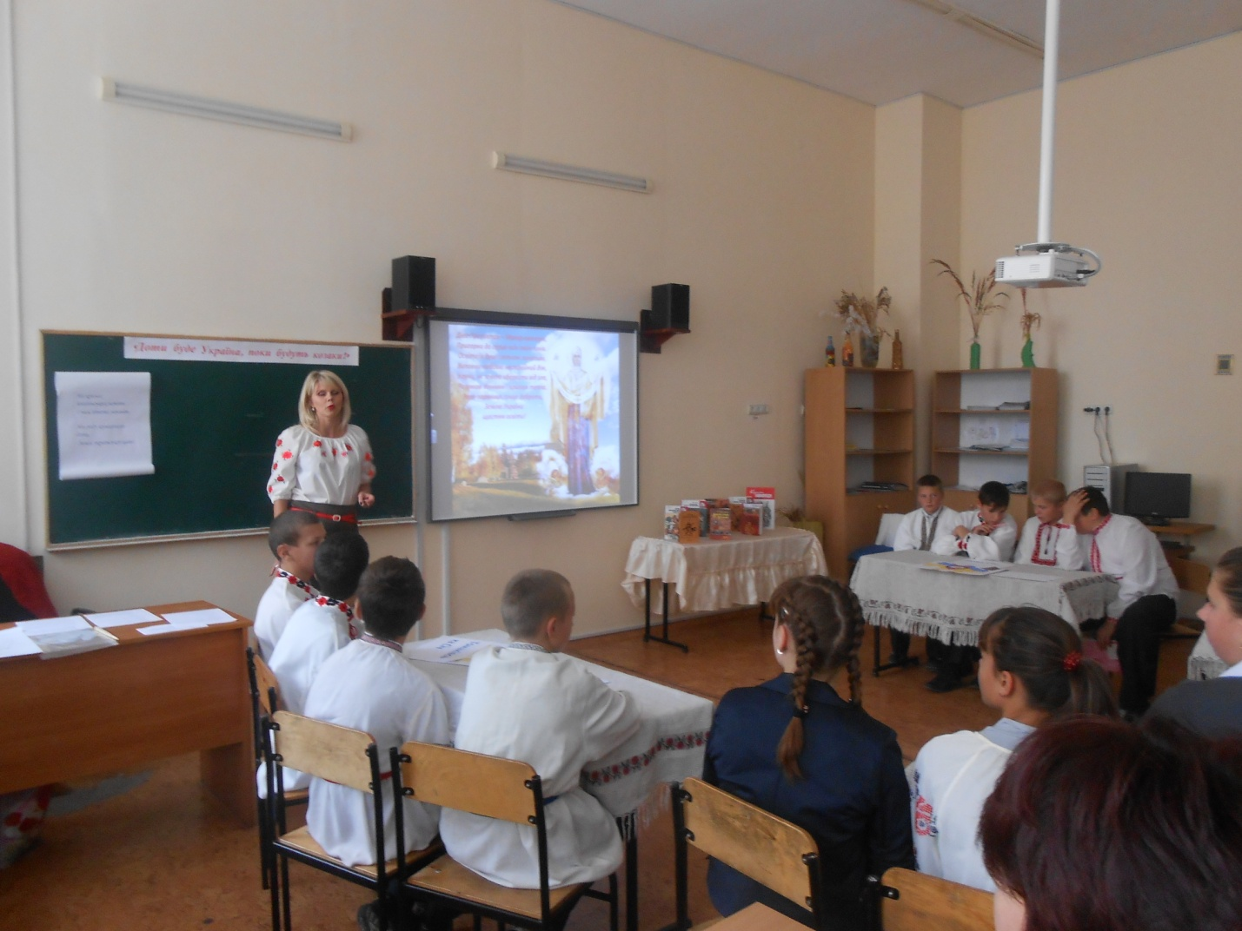

***Слово вчителя***. Бачу, що ви добре підготувалися, отже можна розпочинати наші змагання. Ну що ж, давайте знайомитись. У нас сьогодні присутні дві команди козаків, які будуть змагатися у спритності, вмінні швидко зайти відповідь і виконати поставлені завдання, підтримці своїх товаришів. Дві команди вболівальниць і шановне журі.

І-й конкурс «Візитна картка». Командам треба оголосити назву, девіз, продемонструвати емблему команди. А для того, щоб цей конкурс у нас пройшов організовано, командам зараз треба обрати капітанів, які і будуть представляти команди. ( конкурс оцінюється в 5 балів)(слайд)

**Представлення команд.**

***Слово вчителя***. (слайд ) Дякуємо усім за привітання, а у нас ІІ-й конкурс «Розминка». Кожному гравцю по черзі задається питання, якщо учень не знає відповідь, йому допомагає команда. ( за одну правильну відповідь один бал)

1. На якому острові зародилася перша січ? (на Хортиці)
2. Що таке «рухома фортеця» (це табір ,який робили з возів)
3. Козаки називали «Січ – матір’ю, а Великий Луг -……….(батьком)
4. Як називався один з найважливіших символів влади кошового отамана (булава)
5. З якого роду походить Д. Вишневецький (великого литовського роду князя Ольгерда)
6. Як називався козацький човен (чайка)
7. Яка споруда була у центрі кожної Запорозької Січі (церква)
8. Що таке шерба (варена страва з пшона, житнього борошна, риби)
9. Звідки походить назва Січ ( засічені палиці)
10. Найпоширеніша козацька зброя (шабля)
11. Кому присвячується спорудження першої запорізької січі (Вишневецький)
12. Коли Д. Вишневецький взяв приступом фортецю Очаків (червень 1556р)
13. Яке прізвище дали козаки Д. Вишневецькому (Байда)
14. Що таке зимівник
15. Скільки на січі будо куренів (38)
16. Мистецтво підготовки та проведення військової операції (тактика)
17. Якому виду військ козаки надавали переваги (артилерія)
18. Де у козаків приймалися найважливіші питання (козацька рада)

***Слово вчителя***. Шановне журі оголошує результати за два конкурси, а ми переходимо до ІІІ-го конкурсу «Хто в домі господар» (слайд)

Військове та адміністративне керівництво Запорозької Січі називалося військовою старшиною, на чолі якої стояв кошовий отаман або гетьман, та в нього були помічники. Зараз командам треба згадати, хто входив до козацької старшини і які в них були обов’язки. На виконання цього завдання у вас є 2 хв. (конкурс оцінюється в п’ять балів ) Час пішов.

А в цей час у нас конкурс для вболівальників. Зараз я запрошую по одній козачці з кожної команди. Дівчата в цьому конкурсі зможуть відчути себе на місці козаків. Хто перший перевдягнеться в козацький одяг, той і перемагає. (за перемогу в конкурсі команда додатково отримає 3бали)

Після того, як пройшов конкурс вболівальників, команди передають відповіді, журі підводить підсумки за останній конкурс.

***Слово вчителя.*** А як же насправді виглядали козаки? Чи були у їхньому образі якісь особливості? На ці запитання нам відповість…… (прізвище учениці, яка підготувала повідомлення про зовнішній вигляд козаків ). (слайд)

**Повідомлення учениці.**

***Слово вчителя***. Шановне журі зараз повідомить нам бали, отримані командами за попередні конкурси.

А ми переходимо до IV – го конкурсу «Веселий козак» (слайд ) Учасники отримують конверти, у яких знаходяться деталі, потрібні їм для того, щоб на макетах створити образ козака. Це вуса, оселедець, сорочка та інше. Вам за 2хв. треба приклеїти деталі на макет. (конкур оцінюється в п’ять балів)

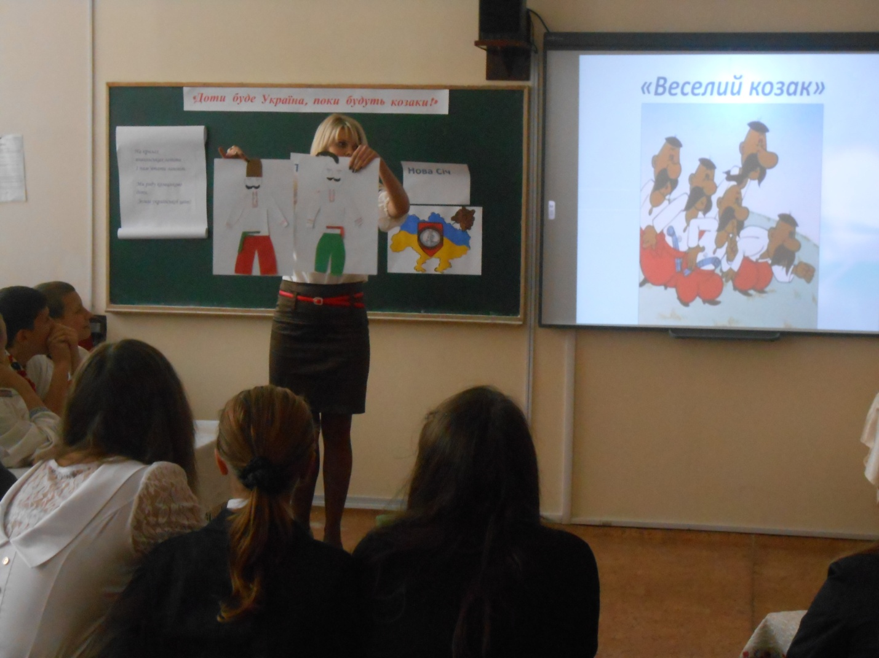

***Слово вчителя***. V –й конкурс «Козацькі клейноди» .(слайд ) Це конкурс для капітанів. Зараз на екрані з’являться картинки з зображенням козацьких клейнод, а вам треба їх назвати (1-на правильна відповідь – 1 бал) (слайд)

Молодці. Так діти, славні козаки шанували свою січ, вони з повагою ставилися один до одного, поважали батьків, свято зберігали і дотримувалися своїх традицій. Багато цікавого про життя і побут козацтва збереглося і до наших днів. Зараз дівчата, що підготували нам коротенькі повідомлення, розкажуть про загадкові козацькі човни, як на січі приймали гостей і про загадковий острів Хортиця.

**Повідомлення 1-ї учениці** (слайд)

* Згадаймо і про оригінальний човен, який козаки використовували для військових походів. Як би дивно це не звучало, але його можна назвати «прабатьком» сучасних підводних човнів. Він складався з двох днищ, між якими розміщували вантаж аби занурити судно у воду. Так козаки непомітно підпливали до ворогів. Перед початком наступу вантаж викидався, а судно раптово піднімалось на поверхню. Звичайно, це ставало несподіванкою для противника, адже ніхто не очікував, що запорозьке військо може з’явитись з морських глибин :) Для такого ж діла використовувались перевернуті чайки – славнозвісні човни козаків, котрі не боялись ні штормів, ні ворожих військових кораблів. Їх часто перевертали догори дном, аби непомітно підкрастися до ворога.

**Повідомлення 2-ї учениці** (слайд)

* Існував у запорожців цікавий звичай. Їх курені були завжди відкриті. Мандрівник чи перехожий може зайти туди, погостювати, попоїсти і рушити далі в дорогу. І це навіть якщо господаря немає вдома. Однак існувало суворе правило, з куреня нічого не виносити, а інакше – покарання. А як хтось знайде якусь річ на Січі, прив’язує її до високого стовпа. Як за три дні власник не знайдеться, то і річ переходить у володіння того, хто її знайшов.
* Розповідають, що на Хортиці досі росте величезний дуб, оспіваний у козацьких піснях і легендах. В деяких з них розповідається, що запоріжці проводили під ним свої обряди, йдучи на бій. Подейкують, що цьому дереву уже 700 років.(слайд)

***Слово вчителя***. А якщо ви захочете більше дізнатися про життя козаків, то можете звернутися до нашої виставки . Подивіться, будь-ласка, наша творча група підготувала для вас спеціальну літературу, про славні козацькі походи, про військову майстерність козаків і роль жінки в їхньому життя, та багато іншого.

Прийшов час і порозважатися. VI -й конкурс «Козацькі розваги». (слайд) От ми зараз і перевіримо своїх козаків на силу і вправність. Запрошую по одному представнику з кожної команди. Хлопці становляться спиною один до одного і намагаються по сигналу відірвати свого суперника від підлоги, перехиливши його собі на спину. Усі гравці команд приймають участь. За кожну перемогу ви отримаєте по 1-му балу.

***Слово вчителя.*** Про козаків знали у всьому світі. Вони славилися своєю мужністю, військовою майстерністю. Знали і про норовливість козаків. Отримавши одного разу лист від турецького султана, вони дали йому різку відповідь. До наших днів цей лист зберігся, але деякі слова зашифровані, тому нашим гравцям треба його розшифрувати. Це і буде вашим наступним завданням. VII-й конкурс «Розшифровка» . На виконання цього завдання у вас буде 5 хвилин.(максимальна кількість балів - 10)

***Запорозькі Козаки Турецькому Султанові!***

***Ти — шайтан ре-ць-ту-кий , проклятого чорта брат і риш-ва-то, самого ци-Лю-ра-фе внук. Який ти в дідька ца-ли-р, коли не вмієш голим гузном їжака забити?! Не годен ти синів ис-ти-ян-хр-ких-сь під собою мати! Вавилонський ти хар-ку, ке-сь-дон-кий-ма колесник, єрусалимський вар-бро-ник, олександрійський козолуп, Великого і Малого Єгипту р-сви-на. Тебе самого і твого ка-йсь-ві ми не боїмось — землею і водою будемо битися з тобою, нехристе ят-про-ий-кл! Так тобі козаки по-ві-від-ють-да.***

***Слово вчителя***. Поки наші хлопці працюють, конкурс для дівчат. Кожна з команд вболівальниць отримає конверти, в яких на окремих листочках знаходяться частинки прислів’я і приказок про козаків. Вам необхідно їх з’єднати. ( Кожна правильна відповідь 1 бал)

***Слово вчителя***. Отже команди закінчили працювати. Віддавайте журі свої відповіді і поки вони підбивають підсумки, ми на екрані побачимо правильну розшифровку листа.(слайд)

Мабуть недарма ми з вами дуже багато часу в школі приділяємо увагу виховним заходам пов’язаними з історією нашої країни. Адже Н-Сіверський напевно є однією з найцінніших перлин історії українських земель. Навіть нині тут відроджуються давні козацькі традиції. У Новгород-Сіверському діє Окремий козацький полк ім. І.Богуна, очолюваний козачим полковником. Вони проводять тематичні зібрання, щороку організовують заходи по вшануванню пам’яті Івана Богуна - славного козака, подвиги якого навічно увійшли в історію України. (слайд)

Ну що ж, журі вже може оголосити результати змагань.

Давайте привітаємо наших переможців! Я хочу також привітати команду і подякувати їм за те, що вони сьогодні були найкращими. А також, я хочу подякувати і другим нашим учасникам, за те, що вони були гідними суперниками.

Сьогодні ми з вами побачили, як важливо дотримуватись традицій, шанувати їх і цим самим зберігати нашу історію. Я б хотіла, щоб і в нашому класі зародилася традиція пов’язана з цим святом! Давайте всі разом станемо в коло і візьмемося за руки, як символ того, що ми єдині. Зарар я запалю свічку, як символ того, що ми пам’ятаємо і шануємо своє історію. І зачитаю молитву-звертання до Пресвятої Богородиці

***Діво Пресвятая – Матір матерів,***

***Пригорни до серця всіх своїх синів.***

***Освіти їх душі світлом золотим,***

***Виповни любов’ю неспокійний дім,***

***Научи, як землю вберегти від зла,***

***Розумом діянням і крилом тепла.***

***Зоря-зоряниця,сонце доброти,***

***Землю України щастям освіти!***

